#10: Inheritance

실행 결과

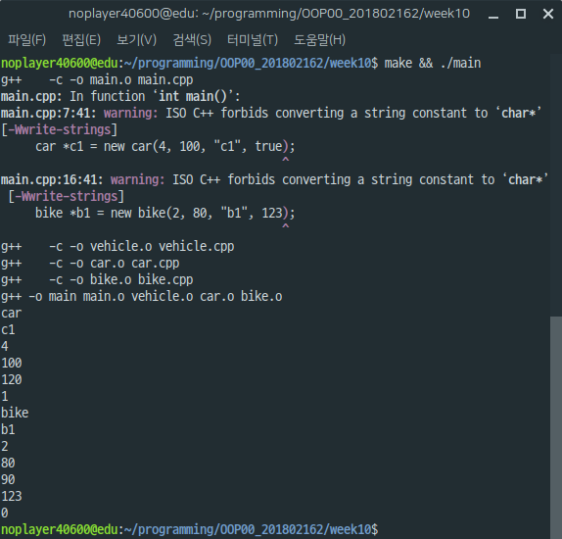

프로그램 구조

* main.cpp
  + 과제 진행을 위해 제공된 코드
* vehicle.h

프로그램 해석

1. Do IT!